ПАМЯТКА

по безопасности при сходе снега с крыш зданий

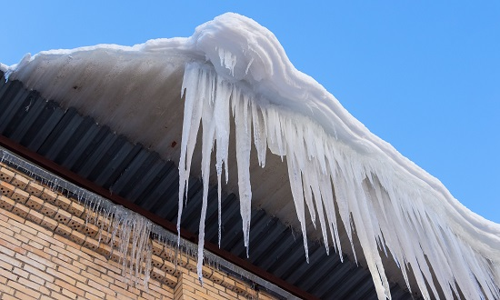 |  | В зимнее время на крышах зданий скапливается большое количество снега и наледи, а также образуются сосульки, которые достигают значительных размеров. Во время оттепели происходит сход снега с крыш зданий и падение сосулек. Находясь в опасной зоне можно получить от падающего
снега и сосулек тяжелые и опасные травмы и даже погибнуть.

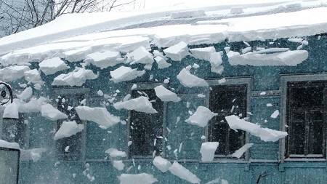 | Чтобы не оказаться в подобной ситуации следует:  1. Не приближаться к домам со скатными крышами, с которых возможен сход снега и не позволять находиться в таких местах детям;
2. Не следует оставлять автомобили вблизи зданий и сооружений, на карнизах которых образовались сосульки и нависание снега;
3. Избегать нахождения вблизи линий электропередачи, карнизов зданий и других объектов, с которых возможен сход снега;
4. При наличии ограждения опасного места не пытаться проходить за ограждение, а обойти опасные места другим путем;
5. Не ходить по улице в наушниках, вы не услышите шума падающего снега с крыши;
6. Если во время движения по тротуару вы услышали наверху подозрительный шум – нельзя останавливаться, поднимать голову и рассматривать, что там случилось. Возможно, это сход снега или ледяной глыбы. Бежать от здания тоже нельзя. Нужно как можно быстрее прижаться к стене, козырёк крыши послужит укрытием;
7. После падения снега и льда с края крыши снег и лед могут сходить и с середины крыши, поэтому если на тротуаре видны следы ранее упавшего снега или ледяные холмики от воды капавшей с сосулек, то это указывает на опасность данного места;
8. Если из-за падения с крыши сосульки или снега пострадал человек, необходимо немедленно вызвать скорую помощь.
БУДЬТЕ ВНИМАТЕЛЬНЫ И ОСТОРОЖНЫ,
НАХОДЯСЬ ВБЛИЗИ ЗДАНИЙ!!!

